

DATOS DE CAMPAMENTISTA:
Nombre niño/a:
Edad:

A continuación, debe también completar esta información IMPORTANTE:
(Marcar con una X)

Para efectos de registro del campamento habrá un fotógrafo en las actividades

AUTORIZO A QUE MI HIJO/A SEA FOTOGRAFIADO O GRABADO PARA LAS REDES SOCIALES.
NO AUTORIZO A QUE MI HIJO/A SEA FOTOGRAFIADO O GRABADO PARA LAS REDES SOCIALES.

NOMBRE DEL ADULTO RESPONSABLE:
PARENTESCO:
FECHA:
FIRMA:

COMPROMISO ESPECIAL
Yo (nombre)_______________________________________________(Rut)______________________ me comprometo a ir a retirar a mi hijo/a al centro de retiros de Nido de Águilas en caso de que éste manifieste no seguir participando del campamento.

____________________________
Firma



En caso de ir a dejar o retirar al campamentista al Centro de Retiro:

¿CÓMO LLEGO AL LUGAR?
https://share.google/UabC1r11Gqg8xNIUH
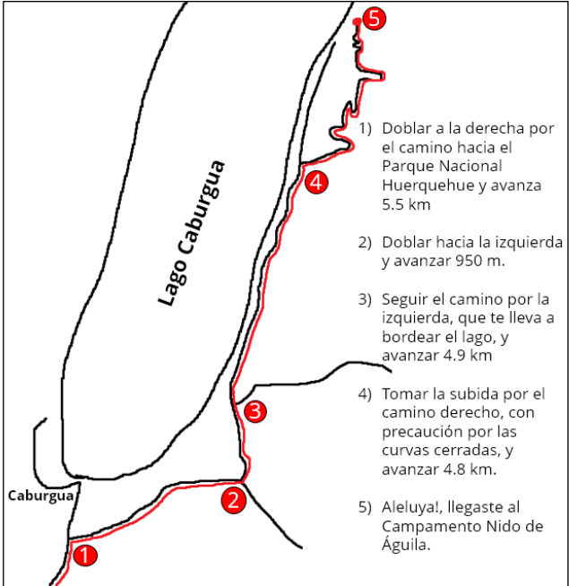
Campamento Nido de Águilas - V7P2+X7, Pucón, Araucanía
Puedes poner en Waze o Google Maps “Campamento Nido de Águilas” y te mostrará las indicaciones para llegar al lugar.

- Debes tener en cuenta a la hora de salir, que son unas 2 horas y media desde Temuco hasta el lugar.
- El camino hacia el lugar no es de fácil acceso.
- Debes subir la montaña con un auto alto, de preferencia 4x4 o 4x2 para no tener inconvenientes.

